Kráľ s havranom v erbe s.44 - 46
erb kráľa
Mateja Korvína

Podľa čoho dostal kráľ prezývku?
...............................................................................

slovníček:
centralizácia moci:
.......................................................................................................................

prezývka „pohrobok“:
...............................................................................

zeman:
príslušník nižšej šľachty,

poddaní:
nevlastnia pôdu, len ju
obhospodarujú, musia z nej platiť dane
!majú osobnú slobodu!

nevoľníci:
...............................................................................

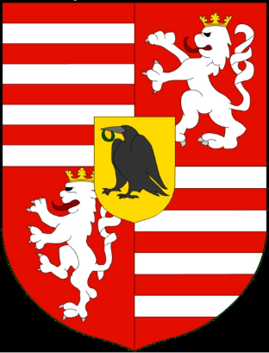
Rod Habsburgovcov na uhorskom tróne vystriedal šľachtic ................................
Huňady, ktorého si uhorská šľachta zvolila sama. Vďaka nemu sa Uhorsko v druhej
polovici 15. storočia stalo centralizovanou monarchiou.
Kráľ Matej zaviedol viaceré ........................................................, hlavne daňovú.
Reformoval armádu. Známy bol hlavne tzv. čierny......................, ktorý bol elitnou zložkou vojska. Matej musel Uhorsko brániť pred ................................................,
ale aj Čechmi, Poliakmi a Rakúšanmi.
Matej, podobne ako Anjouovci podporoval rozvoj ..................................., ................................... a .................................................... .
Matej sa snažil obmedziť moc ......................................., a posilniť moc panovníka.
V Budíne vybudoval ............................................, ktorá bola v stredoveku
najväčšia na svete. V r. 1465 v Bratislave vznikla prvá univerzita na území dnešného Slovenska - ......................................... ............................................... .
Po smrti Mateja Korvína si uhorská šľachta zvolila za kráľa poľského šľachtica
................................................ II. .............................................................., ktorý bol
ustupoval požiadavkám ........................................... . Keďže všetkému prikyvoval,
získal hanlivú prezývku „kráľ ...............................“.
Situácia v Uhorsku sa postupne vyhrocovala, v krajine bolo mnoho problémov.
V r. 1514 vypuklo ............................................. povstanie, ktoré viedol Juraj Dóža.
Zopakujme si:
1 Prečítaj si Reč prameňov na strane 45 a odpovedz na otázky.
a) Kto je autorom historického prameňa?
..................................................................................................................................
b) O kom sa píše v historickom prameni?
.................................................................................................................................
c) Charakterizuj osobnosť Mateja Korvína na základe úryvku z historického prameňa.
...................................................................................................................................
...................................................................................................................................

